**Кулаковская Юхана (Kułakowska Juchana)**

25 июня 1805 г – крещение сына Иоанна (НИАБ 937-4-32, лист 11об, №23/1805-р).

**НИАБ 937-4-32:** Лист 11об. **Метрическая запись №23/1805-р.**

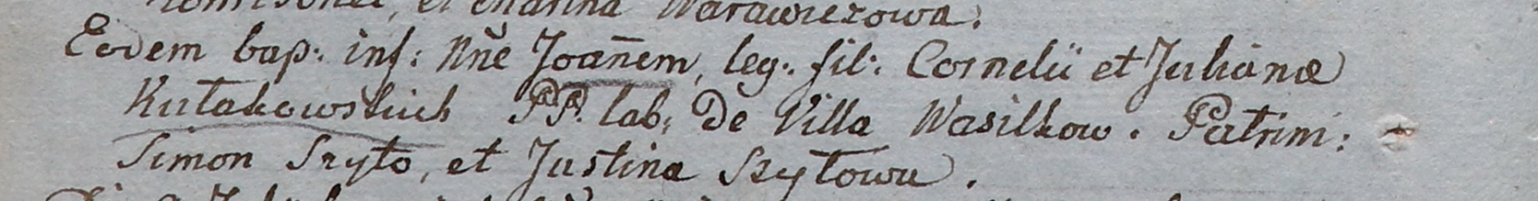

Дедиловичский костел Наисвятейшего Сердца Иисуса. 25 июня 1805 года. Метрическая запись о крещении.

Kułakowski Joann – сын крестьян с деревни Васильковка.

Kułakowski Corneli – отец.

Kułakowska Juchana – мать.

Szyło Simon – крестный отец.

Szyłowa Justina – крестная мать.

Linhart Hiacinthus – ксёндз.